Отчет по лабораторной работе №3
  - Язык разметки Markdown
Мещерякова София Андреевна
Содержание

1. Цель работы
Научиться оформлять отчёты с помощью легковесного языка разметки Markdown.

2. Задание
- Сделайте отчёт по предыдущей лабораторной работе в формате Markdown.
- В качестве отчёта просьба предоставить отчёты в 3 форматах: pdf, docx и md (в архиве, поскольку он должен содержать скриншоты, Makefile и т.д.)

3. Выполнение лабораторной работы
Открываем файл с шаблоном отчета в текстовом редакторе (рис. 1).
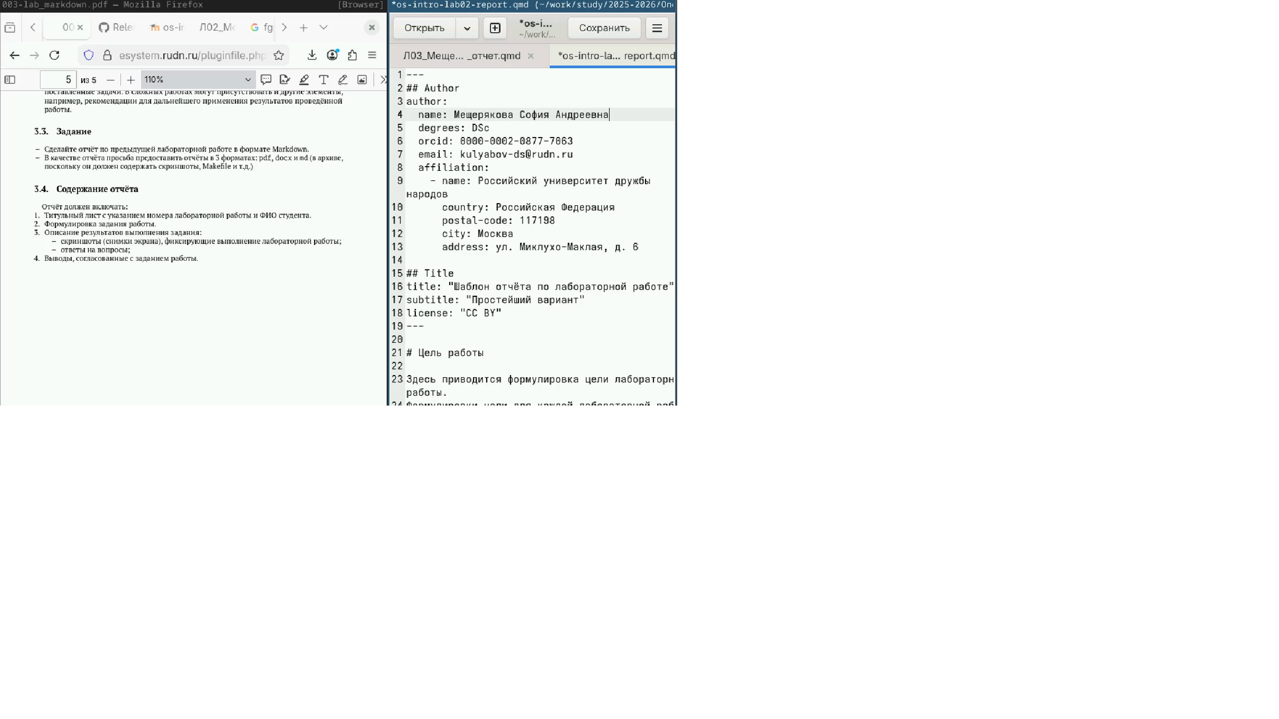
Рисунок 1: Открываем шаблон отчета в текстовом редакторе
Заполняем отчет. Добавляем изображения (рис. 2).
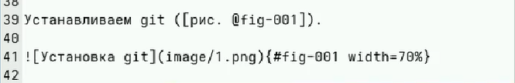
Рисунок 2: Добавление изображения с перекрестной ссылкой
По завершении выполнения отчета открываем терминал. Находясь в соответствующей директории создаем файлы отчета с помощью команды make (рис. 3).
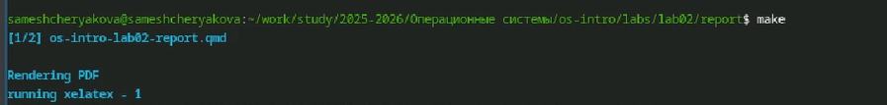
Рисунок 3: Команда make
Проверяем результат выполнения команды (рис. 4).
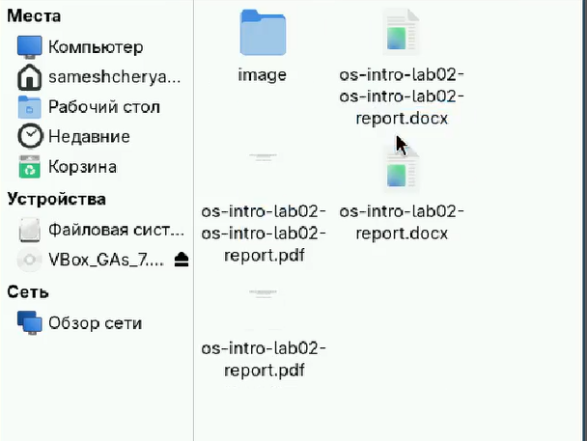
Рисунок 4: Проверка наличия файлов

4. Выводы
Мы научились работать с языком разметки Markdown, сформировали отчет по лабораторной работе № 2 в нескольких форматах.

